Отчёт по лабораторной работе №6

Дисциплна: Научное программирование

Живцова Анна, 1132249547

Содержание

# 1 Цель работы

Изучить способы использования Octave для задач - Оценки предела последовательности  
- Поиска частичных сумм рядов  
- Численного интегрирования

# 2 Задание

Используя векторные вычисления Octave, реализовать  
- Оценку предела последовательности  
- Поиск частичных сумм рядов  
- Численное интегрирование

# 3 Теоретическое введение

Octave – полноценный язык программирования, поддерживающий множество типов циклов и условных операторов. Однако, поскольку это векторный язык, многие вещи, которые можно было бы сделать с помощью циклов, векторизовать и получить выигрыш в производительности [1]. В данной работе мы рассмотрим распространенные численные задачи оценки предела последовательности, нахождения частичных сумм и численного интегрирования.

# 4 Выполнение лабораторной работы

## 4.1 Оценка предела последовательности

Будем оценивать предел последоательности $a_{n}={\left(1+\frac{1}{n}\right)}^{n}$ при $n→∞.$ Известно, что этот предел равен $e=2,7182818284$. Найдем значения $a_{n_{i}}$ при некоторой конечной возрастающей последовательности $n_{i}$. (см рис. 1).

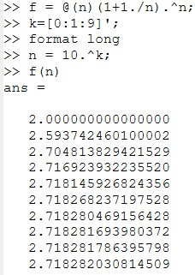

Рис. 1: Оценка предела последовательности

## 4.2 Частичные суммы

Рассмотрим ряд, $n$-ый член которого $a_{n}$ равен $\frac{1}{n\left(n+2\right)}.$ Найдем и изобразим его частичные суммы (см рис. 2). Дополнительно найдем сумму первых 1000 членов гармонического ряда. Она примерно равна 7.485470860550343.

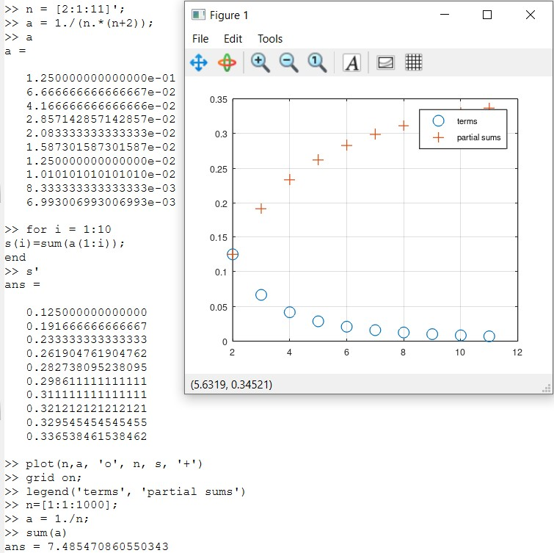

Рис. 2: Поиск частичных сумм

## 4.3 Численное интегрирование

Будем работать с определенным интегралом $\int_{0}^{π/2}{e^{x}}cos\left(x\right)dx.$ Вычислим его с помощью встроенной функции (см рис. 3), а также с помощью двух программ, реализующих метод прямоугольников (см рис. 4 и 5). Сравним производительность программы, использующей векторные вычисления, и программы, не использующей векторные вычисления (см рис. 6 (см рис. 7).

Рис. 3: Численное интегрирование встроенной функцией

Рис. 3: Численное интегрирование встроенной функцией

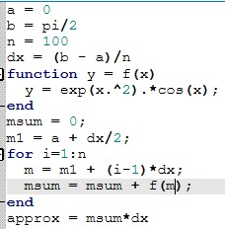

Рис. 4: Программа для численного интегрирования, использующая цикл

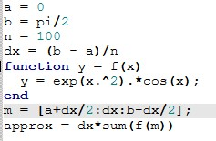

Рис. 5: Программа для численного интегрирования, использующая векторизацию

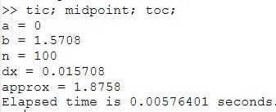

Рис. 6: Время выполнения и результат программы, использующей цикл

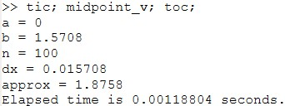

Рис. 7: Время выполнения и результат программы, использующей векторизацию

# 5 Выводы

В данной работе я научилась эффективно использовать Octave для задач оценки предела последовательности, поиска частичных сумм рядов и численного интегрирования. Также, на примере задачи численного интегрирования, я произвела оценку производительности программы, использующей векторные вычисления, и программы, не использующей векторные вычисления.

# 6 Список литературы

1. [GNU Octave documentation](https://docs.octave.org/latest/). The Octave Project Developers, 2024.